**不二音乐 说明文档**

1. **所有页面为自适应，使用rem相对单位，当缩放浏览器时页面也可以进行缩放。**
2. **欢迎页**

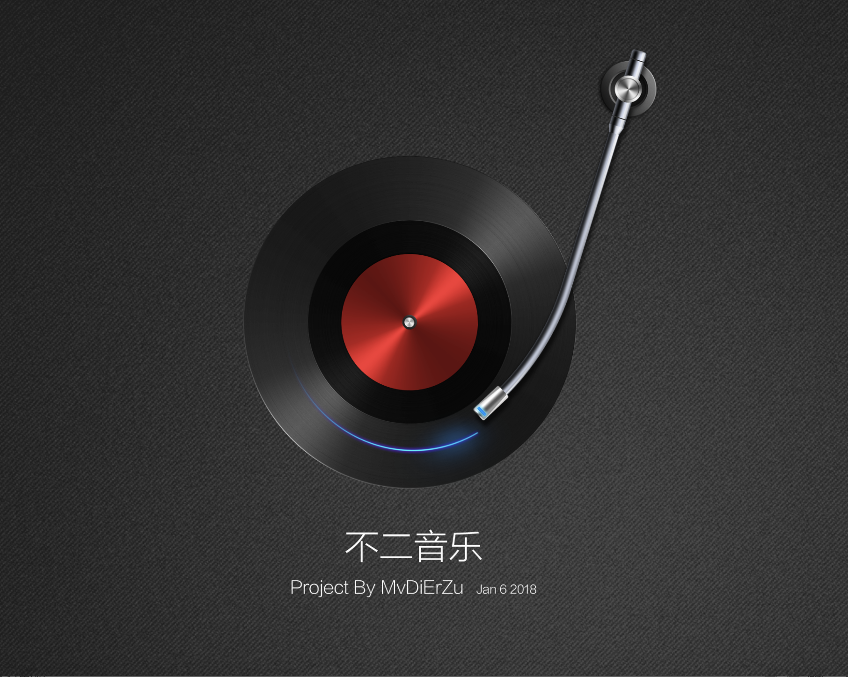

**欢迎页主要内容为：**

**上面一张唱片和手柄，动画为下方的唱片在顺时针转动。**

**唱片下面为文字：“不二音乐”。**

**网站名称含义：希望成为用户听音乐的不二之选！**

**欢迎页随时着音乐会在五秒后自动进入首页。**

1. **首页**

**首页为左右结构：**

1. 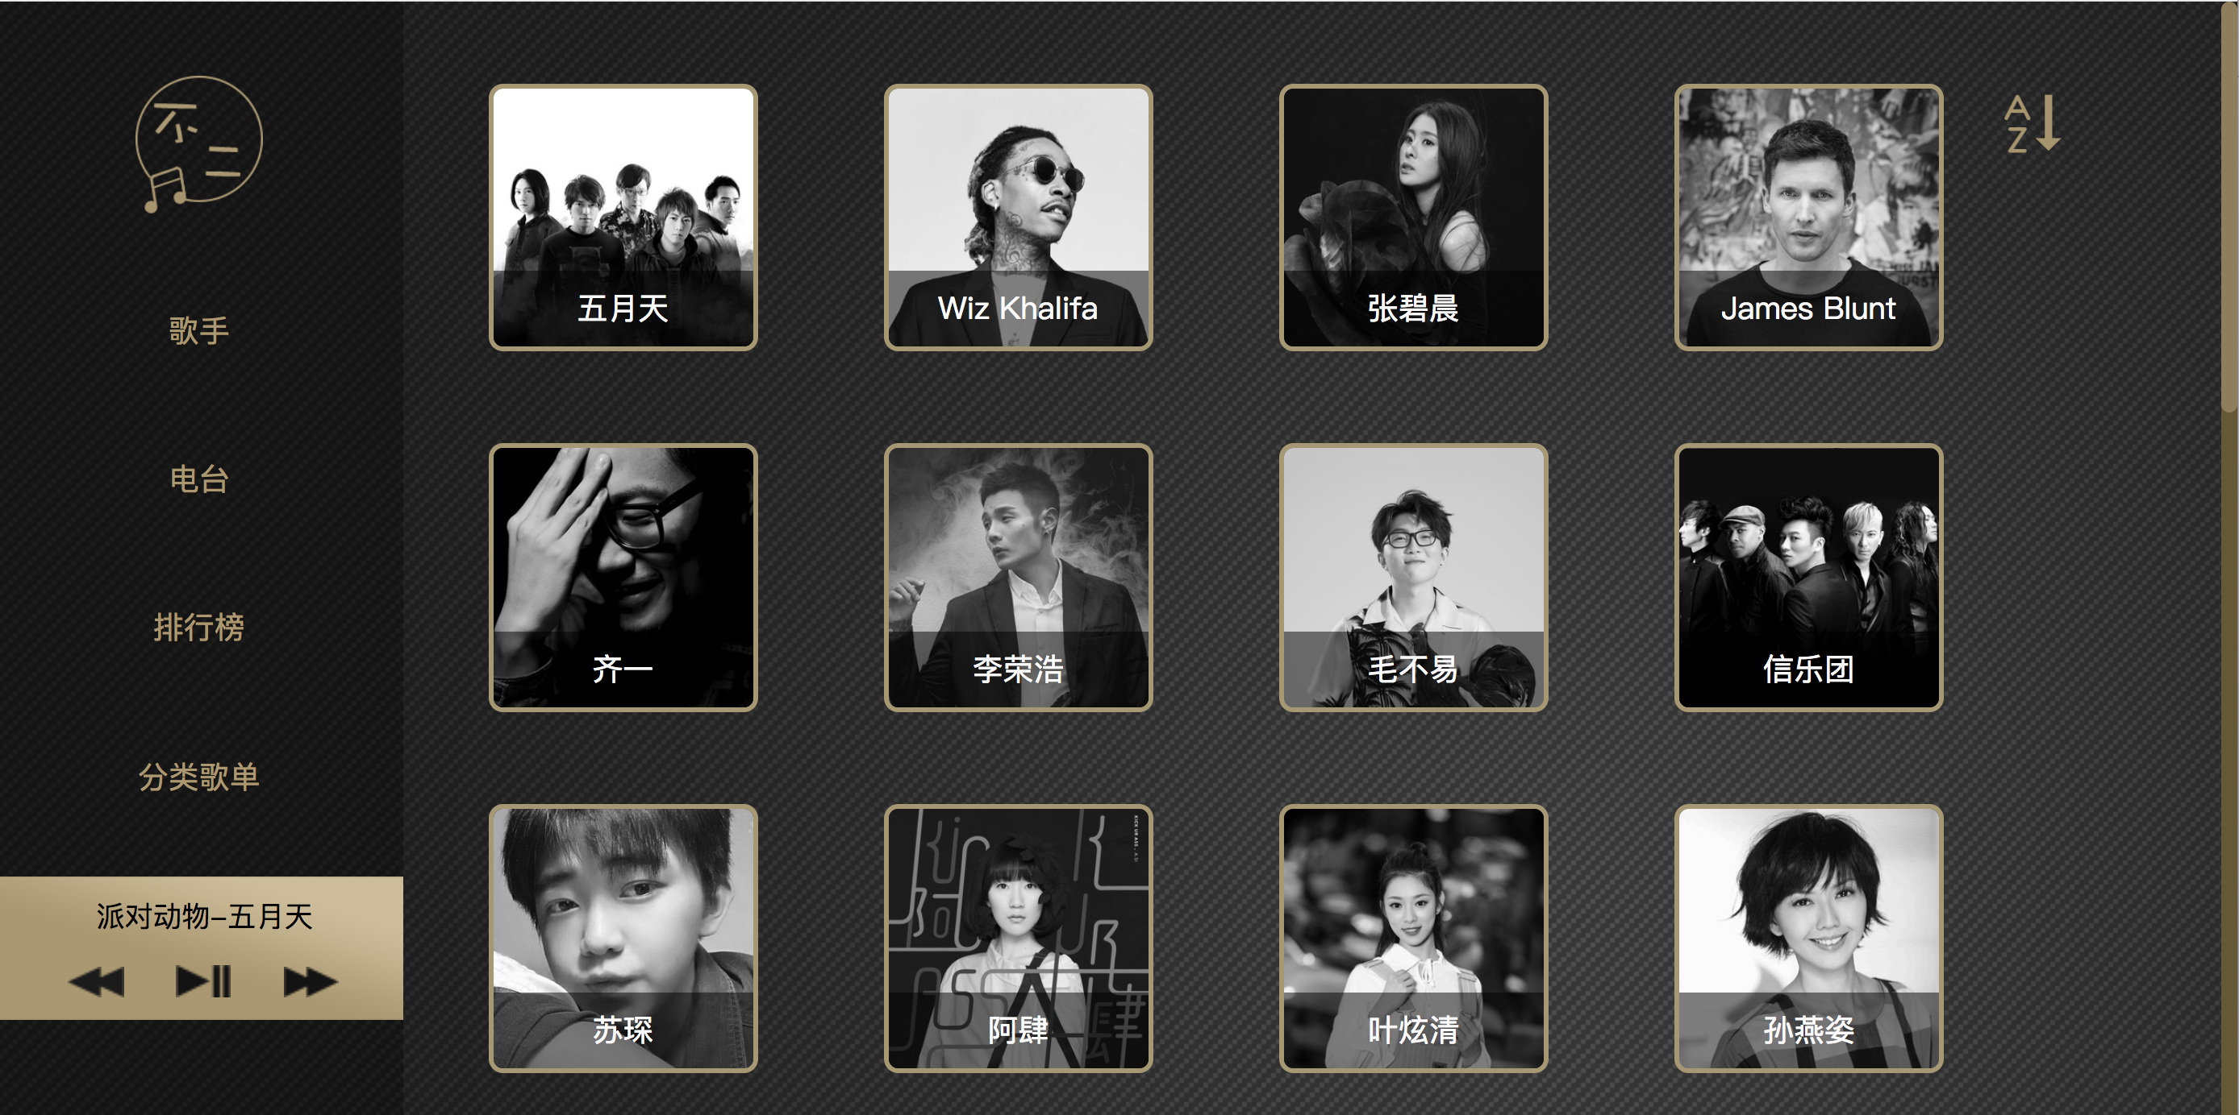

**左侧：为网站LOGO、弹出“菜单”和“迷你播放器”。**

1. **弹出菜单内容为：歌手、电台、排行榜，分类歌单**
2. 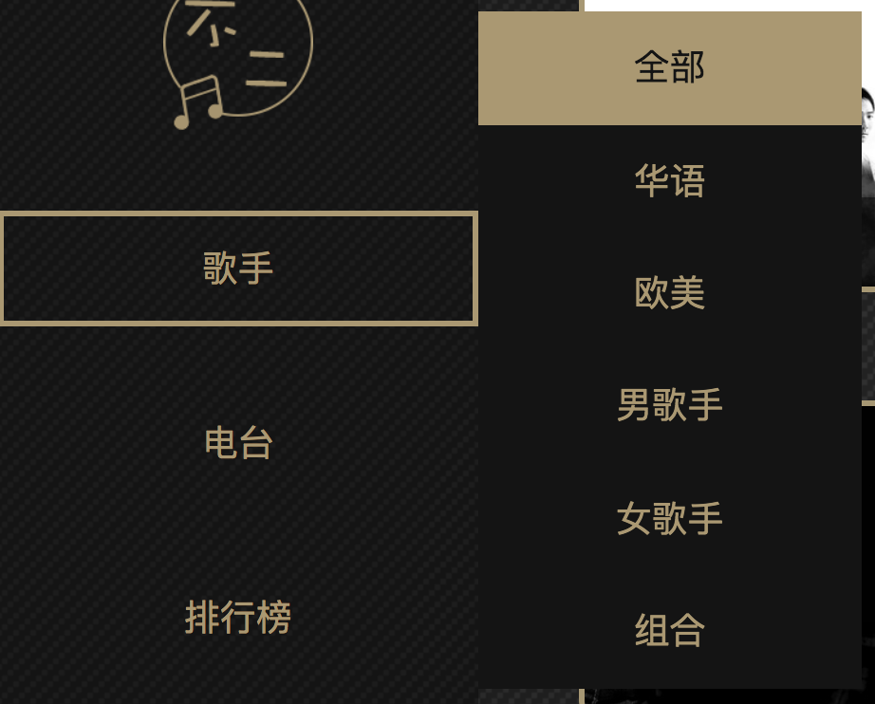

**当鼠标划过“歌手”时，会在右侧弹出相应分类子菜单：全部、华语、欧美、男、女、组合等分类，点击任何一个分类，页面主框架的右侧会加载图片，并对内容进行筛选，如：‘男’，‘欧美’，**

1. **可对人名排序，按人名从A-Z，或从Z-A排序。**
2. 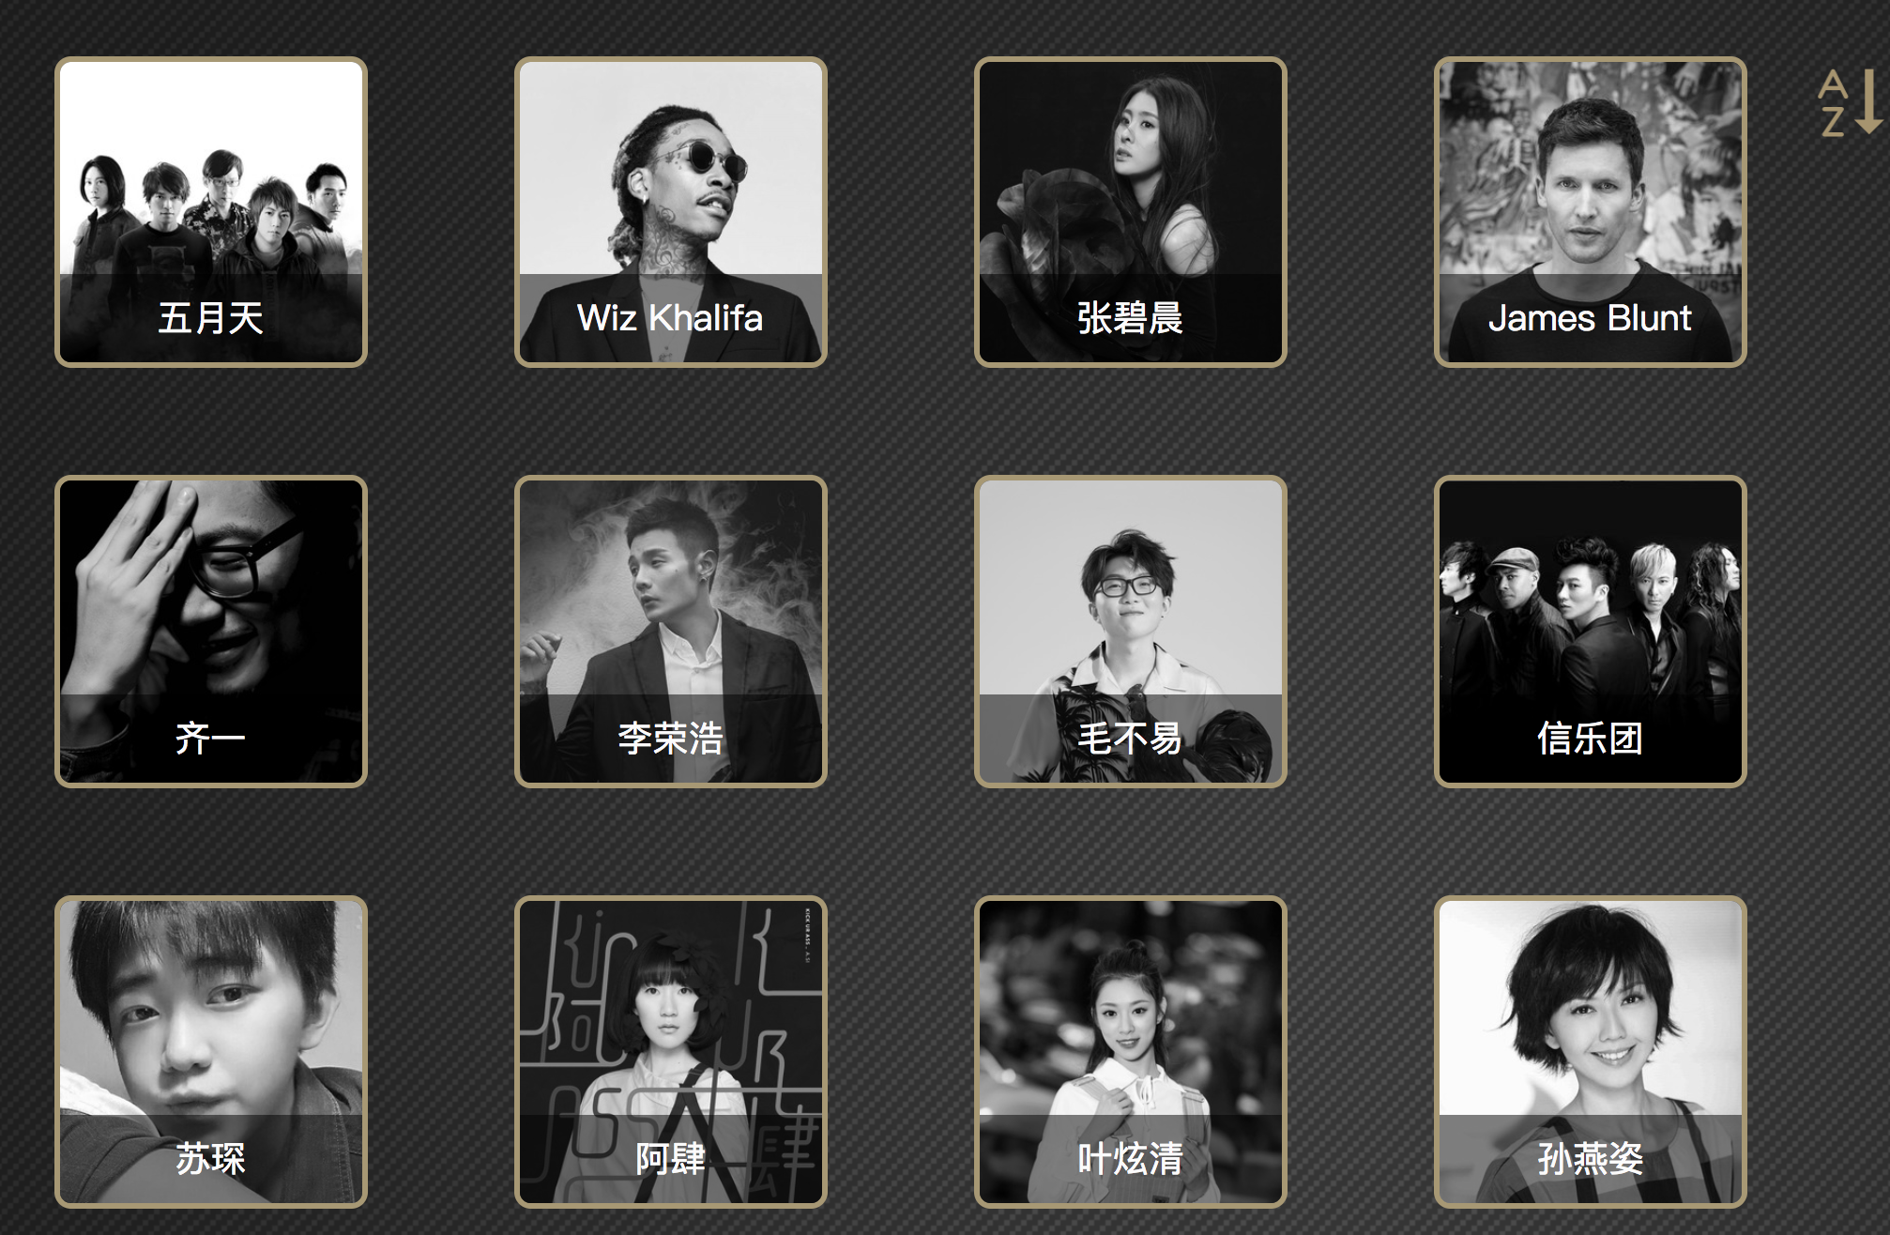

**歌手的展示图片，和其它“电台、排行榜”的点击后出现的图片会不同，默认为灰色图片，鼠标划过图片变彩色，唱片会在右侧向右划出的弹出动画效果。**

1. 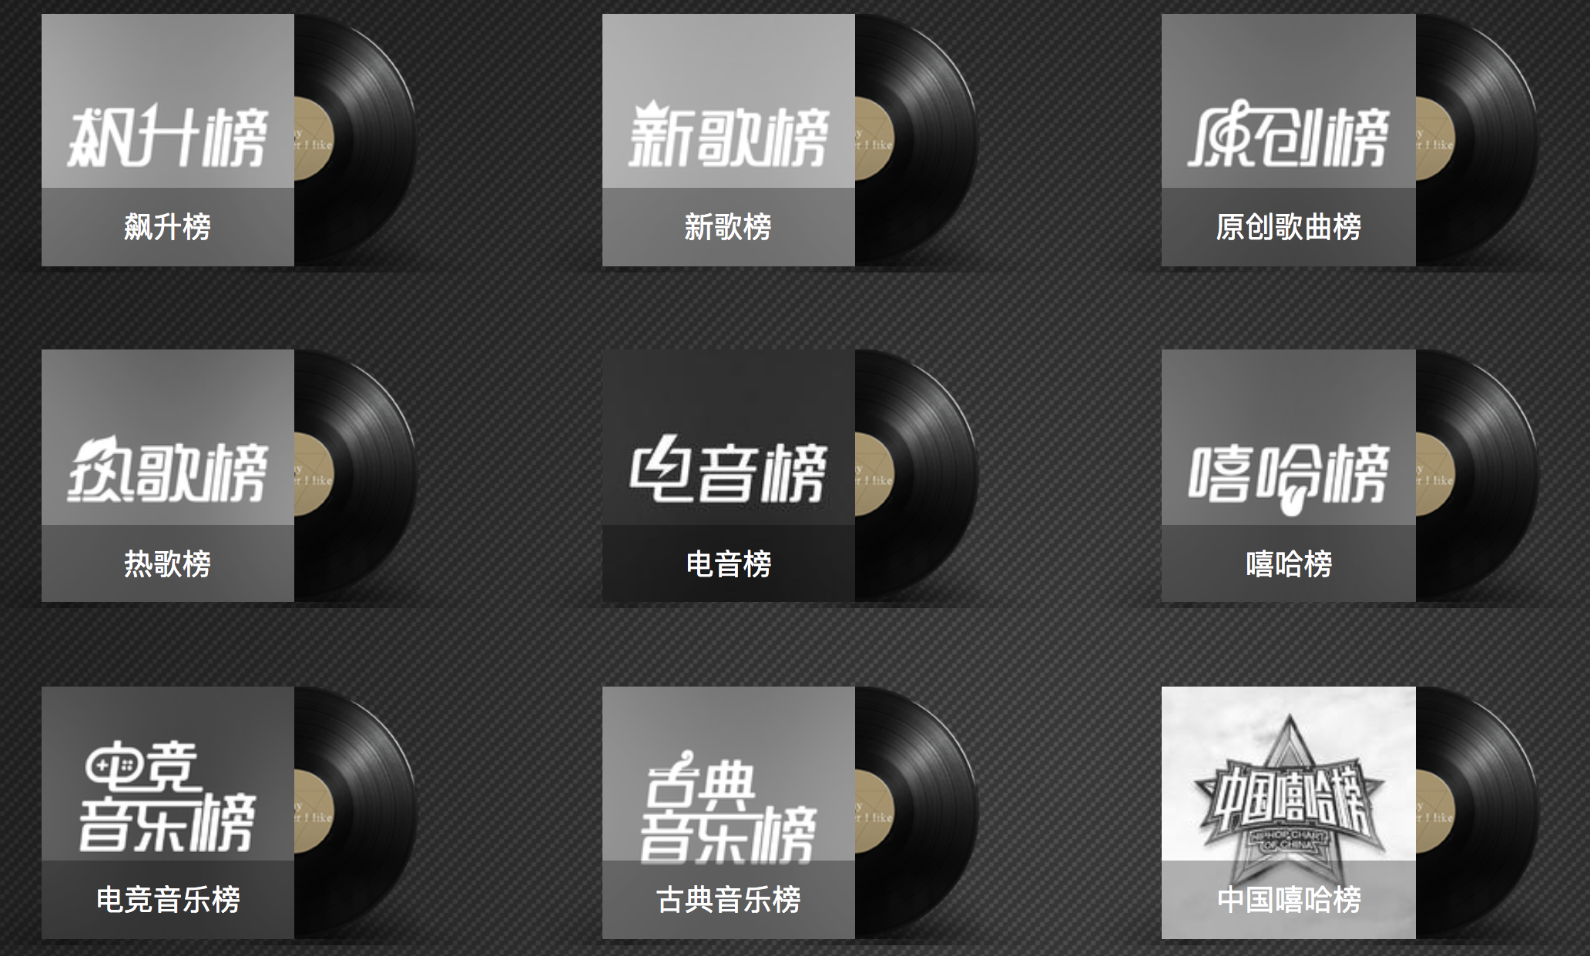**当点击电台、排行榜，页面主框架的右侧会加载图片，其内容显示为随机从数据中筛选。**
2. 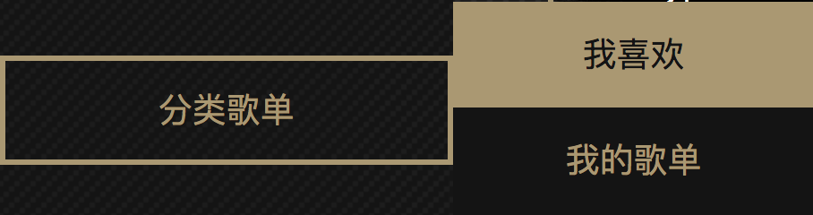

**分类歌单里面有“我喜欢”和“我的歌单”，点击后会跳到播放页，我们会默认推荐12首歌曲。**

1. **项目所有图片，为灰色，当鼠标划过后，显示彩色图片。**
2. **详情列表页**

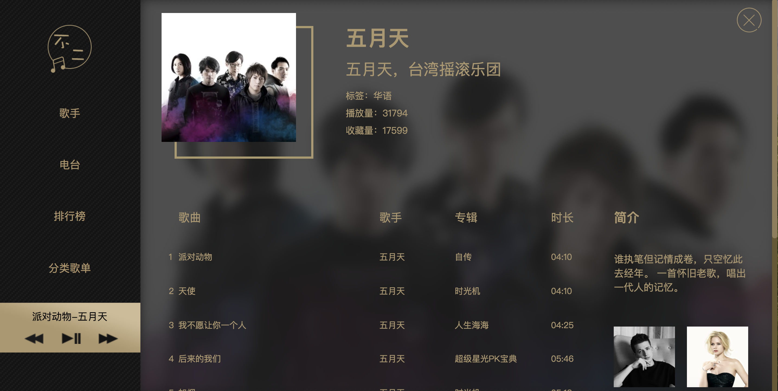

1. **出现方式：当从首页点击任何一张图片时，详情列表页会从首页的最右侧，从右向左滑出显示。右上角会有关闭按钮，点击后详情页隐藏。**
2. **图片和文字根据歌手或专辑信息显示不同。**
3. **详情页有歌曲列表，点击任何一首歌进入播放页进行播放。**
4. **详情页右侧有简介，下方有推荐相似歌手推荐，也是随机显示图片和文字。**
5. **详情页的背景图是当前详情页的那张专辑图片，放大并模糊做为背景，只用当前的封面做背景，不随歌曲更换。**
6. **播放页**

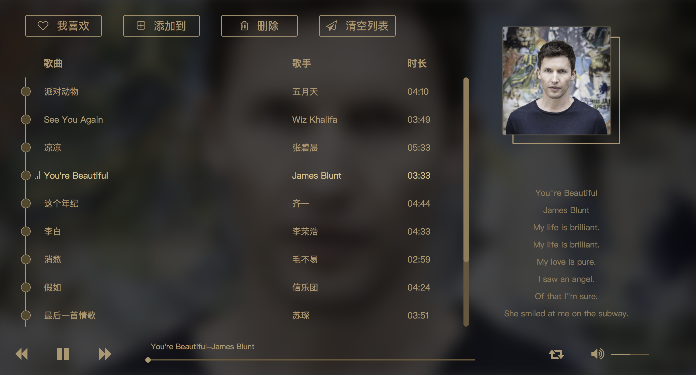

1. **播放页是主功能页，为新打开页面，上方有““我喜欢”，“添加到”，“删除”，“清空列表”**

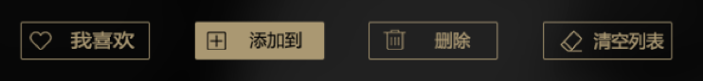

1. **选中歌曲，点击“删除”，删除单首或多首**
2. **点击“清空列表”，所有歌曲删除，播放停止。**
3. 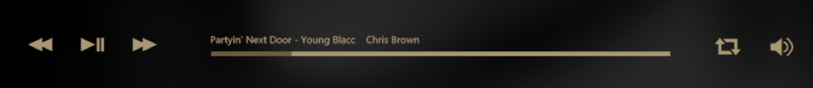

**播放器可以播放、暂停、上一首、下一首、进度条、调声音、播放顺序（顺序，随机），显示歌曲名字和歌手名**

1. **播放页的背景图是当前播放歌曲的图片，放大并模糊做为背景，每次换一首歌曲，背景图也跟着变换。**

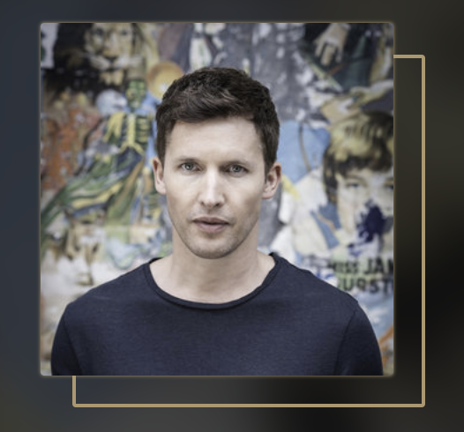

**右侧是专辑图片，** 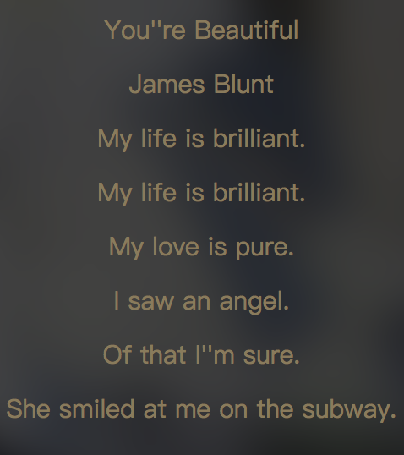

**歌词显示，和歌曲播放进度同步，拖动歌曲进度条，相应歌曲会在当前的时间开始播放，歌词也会滚动到相应位置。**

1. **由于数据和网络条件限制，目前有歌词的歌曲为默认推荐的12首歌，其它歌暂无歌词。**
2. **组员信息**

**张益豪：**

**邮箱：302663100@qq.com**

**手机：18701266127**

**田芮全：**

**邮箱：969289239@qq.com**

**手机：17761288547**

**丁绒绒：**

**邮箱：285567635@qq.com**

**手机：15600018591**

**王妍：**

**邮箱：301059120@qq.com**

**手机：18503794523**

**安娜：**

**邮箱：2515875641@qq.com**

**手机：15712975635**

**韩晓：**

**邮箱：935416863@qq.com**

**手机：13552083021**

**黄吉庆：**

**邮箱：826516056@qq.com**

**手机：15753180721**

**姚辉栋：**

**邮箱：1203211052@qq.com**

**手机：15853019112**